Archivní číslo vzorku
Odběrové číslo vzorku | KP6
Pořadové číslo karty vzorku v databázi | 1484
Místo | Litomyšl
Objekt | Zámek, Panská zahrada, Výklenková kaple sv. Metoděje
Místo odběru popis | Vzorek Popis vzorku Místo odběru vzorku Zadání (cíl průzkumu)  S1 Vrtná moučka z pískovce Sokl levý pilastr nad terénem 110 cm hloubka odběru vzorku 0-1cm Určení obsahu vodorozpustných solí, vlhkost  S2 Vrtná moučka z pískovce Sokl levý pilastr nad terénem 110 cm hloubka odběru vzorku 3-5 cm Určení obsahu vodorozpustných solí, vlhkost  S3 Vrtná moučka z pískovce Sokl levý pilastr nad terénem 110 cm hloubka odběru vzorku 8-10 cm Určení obsahu vodorozpustných solí, vlhkost  S4 Vrtná moučka z pískovce Sokl levý pilastr nad terénem 320 cm hloubka odběru vzorku 0-1cm Určení obsahu vodorozpustných solí, vlhkost  S5 Vrtná moučka z pískovce Sokl levý pilastr nad terénem 320 cm hloubka odběru vzorku 3-5 cm Určení obsahu vodorozpustných solí, vlhkost  S6 Vrtná moučka z pískovce Sokl levý pilastr nad terénem 614 cm hloubka odběru vzorku 0-1cm Určení obsahu vodorozpustných solí, vlhkost  S7 Vrtná moučka z pískovce Sokl levý pilastr nad terénem 614 cm hloubka odběru vzorku 3-5 cm Určení obsahu vodorozpustných solí, vlhkost  KP1 Souvrství povrchových vrstev s pískovcovým podkladem Okrový nátěr na kameni oblouku orámování niky pravá strana Stratigrafie a složení povrchových úprav  KP2 Souvrství povrchových vrstev s pískovcovým podkladem Šedý nátěr na tmelu orámování niky vedle hlavice pilastru pravá strana Stratigrafie a složení povrchových úprav  KP3 Souvrství povrchových vrstev s pískovcovým podkladem Šedý nátěr na kameni pilastr vevnitř niky vedle hlavice levá strana Stratigrafie a složení povrchových úprav  KP4 Souvrství povrchových vrstev s pískovcovým podkladem Zlacení nápisu nad nikou. Stratigrafie a složení povrchových úprav  KP5 Souvrství povrchových vrstev s pískovcovým podkladem Souvrství omítky niky a povrchové úpravy Stratigrafie a složení povrchových úprav  KP6 Souvrství povrchových vrstev s pískovcovým podkladem Zlacení nápisu na spodní části soklu. Stratigrafie a složení povrchových úprav  VZ1 Souvrství povrchových vrstev s vápencovým podkladem Metoděj draperie u levé ruky Stratigrafie a složení povrchových úprav  VZ2 Souvrství povrchových vrstev s vápencovým podkladem Metoděj draperie u levé ruky Stratigrafie a složení povrchových úprav  VZ3 Souvrství povrchových vrstev s vápencovým podkladem Metoděj, rytá linie na okraji výjevu v střední části štítu, zbarvení do zelena Stratigrafie a složení povrchových úprav  VZ4 Souvrství povrchových vrstev s vápencovým podkladem Metoděj, rytá linie na okraji výjevu v dolní části štítu, zbarvení do zelena Stratigrafie a složení povrchových úprav  VZ5 Souvrství povrchových vrstev s vápencovým podkladem Metoděj, povrch draperie za pravým ramenem Stratigrafie a složení povrchových úprav
Místo odběru foto | Vzorek Foto – celek Foto – detail  S 1-3 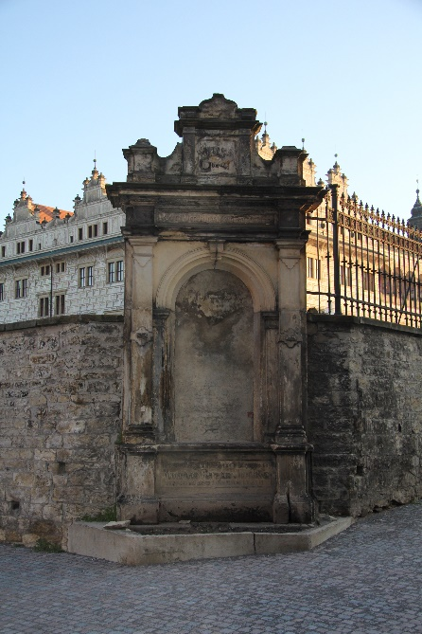 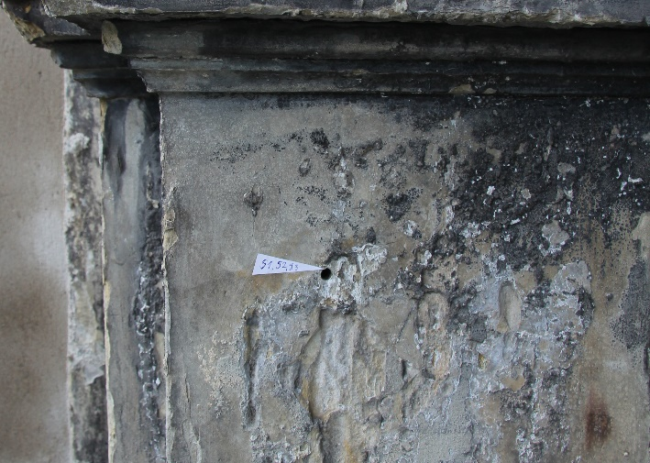  S 4-5 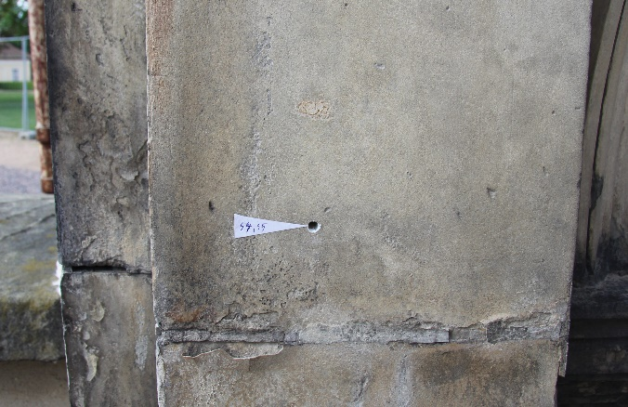  S 6-7 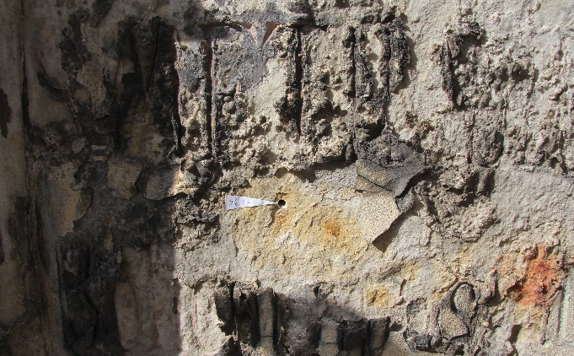  KP 1 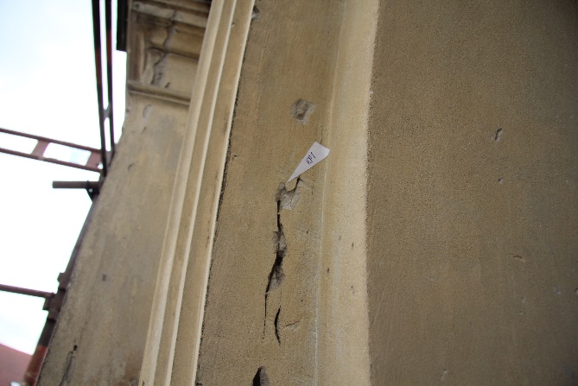  KP 2 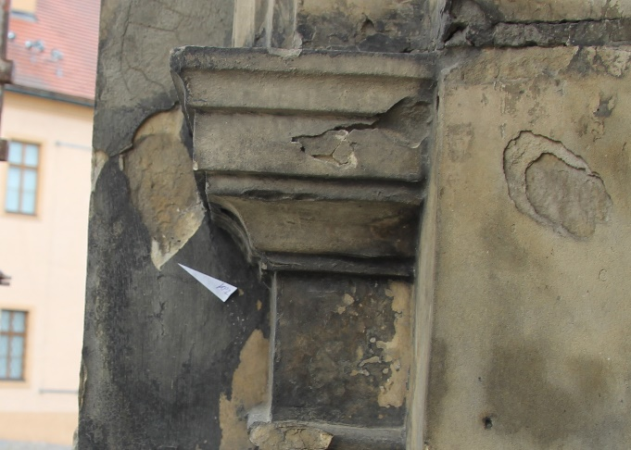  KP 3 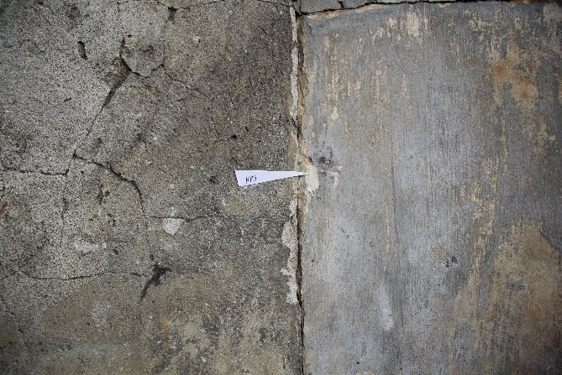  KP 4 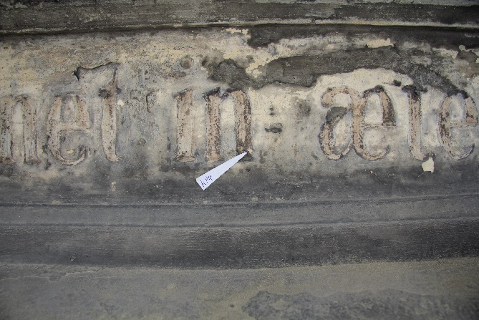  KP 5 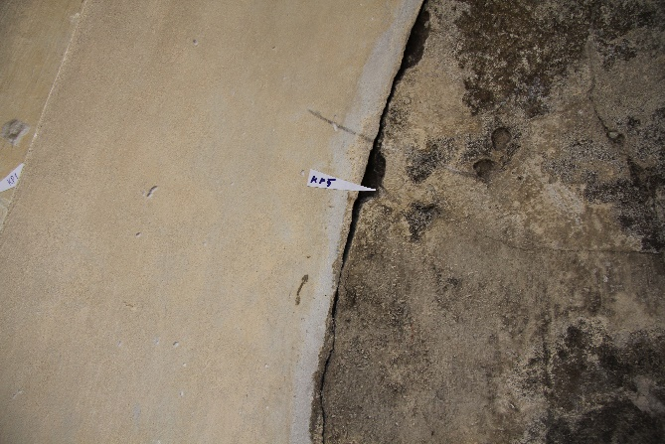  KP 6 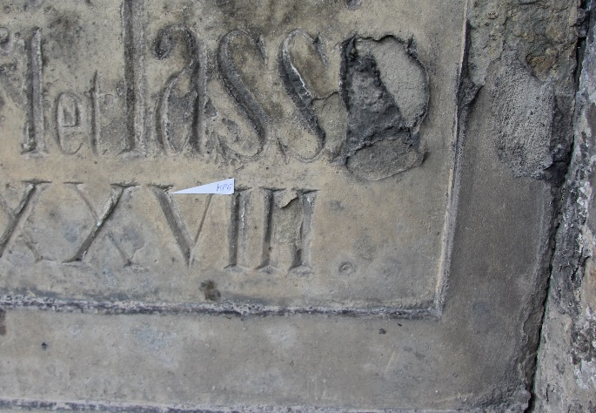  VZ 1 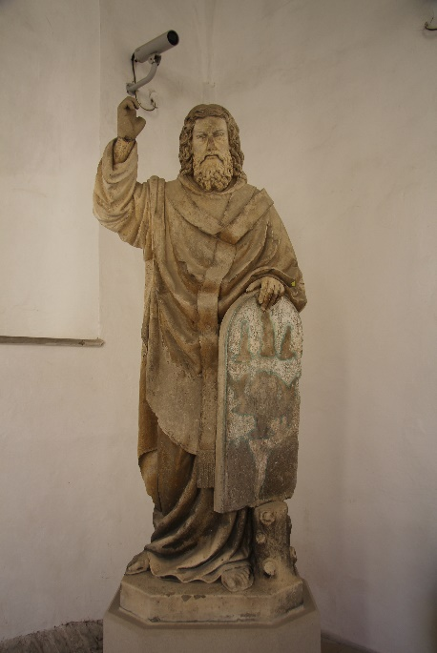 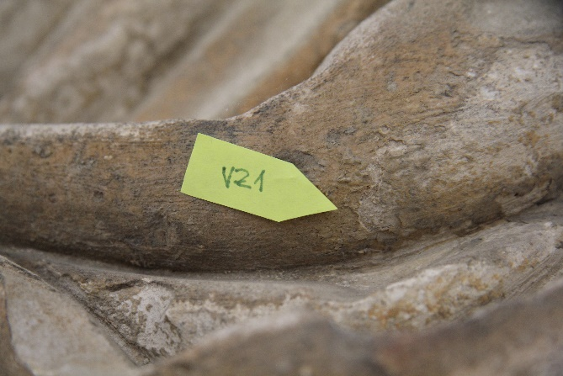  VZ 2 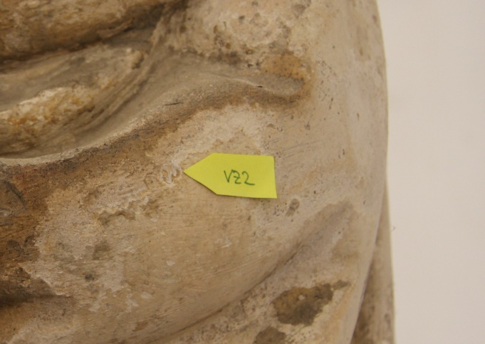  VZ 3 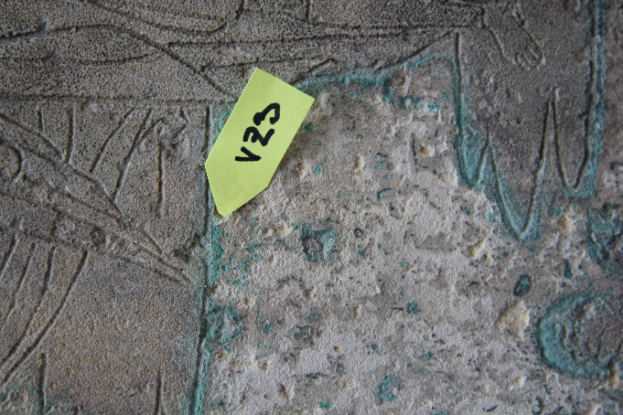  VZ 4 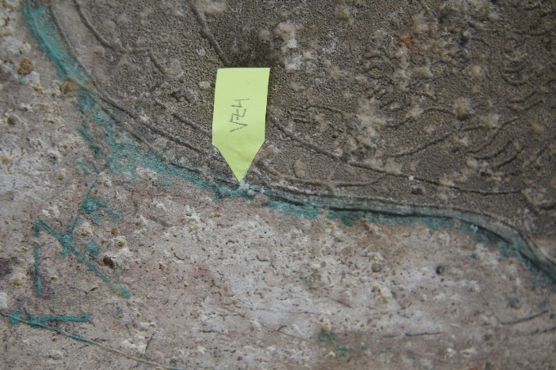  VZ 5 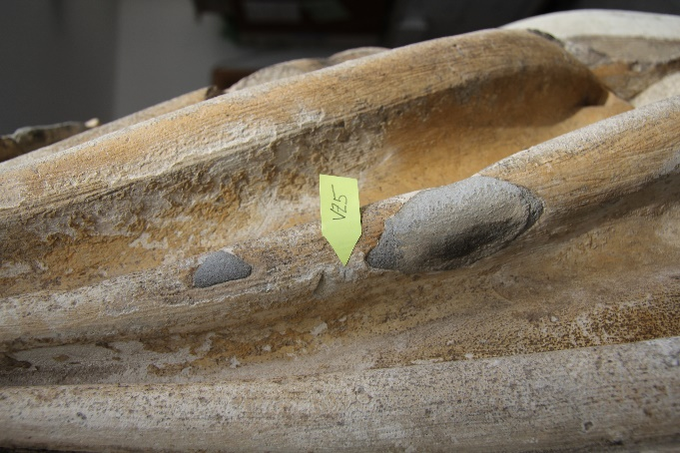
Typ díla | Fasáda
Typ podložky (v případě vzorků povrchových úprav / barevných vrstev) | Kámen
Datace objektu
Zpracovatel analýzy | Ing. Karol Bayer
Zadání analýzy | Stratigrafie a složení povrchových úprav
Datum zpracování zprávy k analýze | 15.06.2020
Číslo příslušné zprávy v databázi zpráv | 2020_12

Výsledky analýzy
1. Povrchové úpravy

KP6 | Souvrství povrchových vrstev s pískovcovým podkladem | Zlacení nápisu na spodní části soklu. | Stratigrafie a složení povrchových úprav

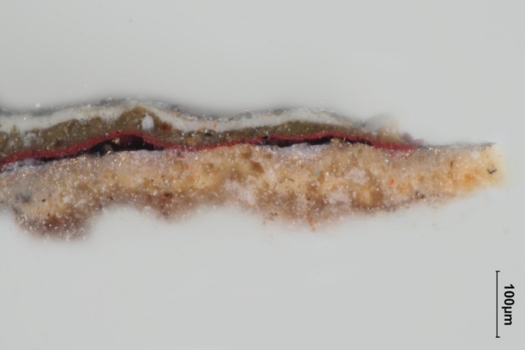  Nábrus B, bílé dopadající světlo, fotografováno při zvětšení mikroskopu 200x | 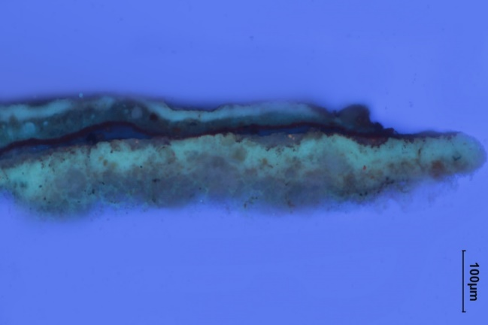  Nábrus B, excitace UV světlem, fotografováno při zvětšení mikroskopu 200x
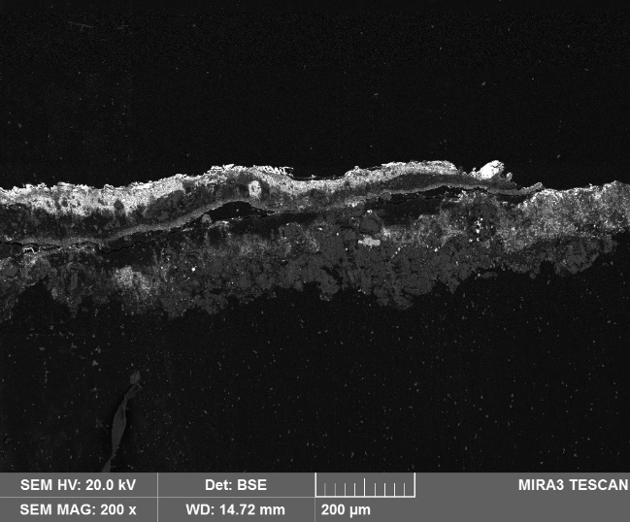
REM-BSE, rastrovací elektronový mikroskop, detektor zpětně odražených elektronů

Číslo  vrstvy | Popis a složení vrstvy
8 | Tmavošedá vrstva (nečistoty)
7 | Zlatolesklá fólie – zlatá fólie (Au), sekundární zlacení
6 | Bílá vrstva – obsahuje olovnatou bělobu
5 | Světlá okrová vrstva – obsahuje žlutý okr a příměs olovnaté a zinkové běloby
4 | Červená vrstva – obsahuje hlavně červený okr, síran vápenatý, malou příměs olovnatého pigmentu
3 | Tmavá černohnědá vrstva – obsahuje hlavně organické pojivo (lak nebo izolace)
2 | Fragmenty zlatolesklé fólie – zlatá fólie (Au), nejstarší dochované zlacení
1 | Světlá okrová vrstva – obsahuje žlutý okr a příměs olovnaté běloby, pojivo je organické (vysychavý olej), podklad pod zlacení *
0 | Kámen – pískovec, póry pod nátěry jsou na mnoha místech zaplněny síranem vápenatým (sádrovcem)

V barevných vrstvách (nebylo možné od sebe oddělit) - pozitivní důkaz na přítomnost vysychavých olejů (důkaz alkalické zmýdelnění; důkaz na přítomnost glycerolu); přítomnost dalších pojiv nebyla prokázána.

Fotodokumentace analýzy

